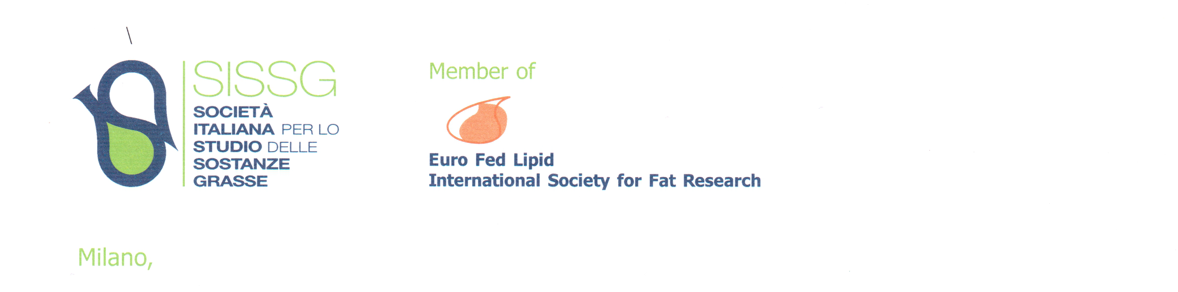
Congresso

SISSG 2018 - OLI E GRASSI:
QUALITA’ ED AUTENTICITA’ – TECNOLOGIE E SOTTOPRODOTTI

Bari, 18-19 Ottobre 2018

Iscrizione al Congresso Congress Registration

Socio SISSG  Member EFL | ☐ | Entro / within il 15/07/2018 | 120,00 €
 | ☐ | Dopo / After il 15/07/2018 | 140,00 €
Non Socio SISSG  Not member EFL | ☐ | Entro / Within il 15/07/2018 | 150,00 €
 | ☐ | Dopo/ After il 15/07/2018 | 170,00 €
Studenti, dottorandi Borsisti  Students, PhD Students Research fellow | ☐ |  | 90,00 €
Iscrizione alla sola giornata del 18 ottobre *  Registration for the day of October 18th only * | ☐ |  | 80,00 €
Iscrizione alla sola giornata del 19 ottobre *  Registration for the day of October 19th only * | ☐ |  | 80,00 €
Cena sociale / Congress Dinner | ☐ |  | 20,00 €

* Con l’iscrizione alla singola giornata non è possibile partecipare alla Cena sociale
By subscribing to a day you can not attend the Congress dinner

Nome e Cognome / Name and Surname…………………….…………………………………..
e-mail………………………………………..…Tel……………………Fax………………….……
Azienda / Company…………………………………………………………………………………
Indirizzo legale / Legal addres for invoice……………………………………………………….
P.IVA /VAT number ……………………..…………
CF / Fiscal Code ……………………………………

La tassa di iscrizione dovrà essere corrisposta tramite bonifico bancario a SISSG, coordinate bancarie BANCA PROSSIMA - Filiale di Milano - 20121 Piazza Paolo Ferrari 10 –IBAN : IT 04 R 03359 01600 100000119658, riportando “Iscrizione al Congresso SISSG 2018” come causale
Congress Fee must be payed by bank transfer to SISSG, at BANCA PROSSIMA - Filiale di Milano - 20121 Piazza Paolo Ferrari 10 –IBAN : IT 04 R 03359 01600 100000119658
“Iscrizione al Congresso SISSG 2018” must be reported in the bank transfer
La tassa di iscrizione giornaliera può essere versata direttamente il giorno del congresso.
The daily entry fee can be paid directly to the congress day.

Inviare la presente registrazione /please, send a copy of this form to:
sissg.convegnobari2018@gmail.com

